令和４年９月６日（火）
第３学年Ａ組 ３１名
単元名
指導者 大田 研人
数学科学習指導案
「関数$y=ax^{2}$」

本単元で育成する資質・能力
考え・決める力，主体性

１ 単元について
(1) 単元観
本単元は，中学校学習指導要領（平成29年告示）解説数学編「C関数」の内容で，「ア 次のような知識及び技能を身に付けること。」として，「(ア) 関数$y=ax^{2}$について理解すること。」「(イ) 事象の中には関数$y=ax^{2}$として捉えられるものがあることを知ること。」「(ウ) いろいろな事象の中に，関数関係があることを理解すること。」を目標としており，「イ 次のような思考力，判断力，表現力等を身に付けること。」として，「(ア) 関数$y=ax^{2}$として捉えられる二つの数量について，変化や対応の特徴を見いだし，表，式，グラフを相互に関連付けて考察し表現すること。」「(イ) 関数$y=ax^{2}$を用いて具体的な事象を捉え考察し表現すること。」を目標としている。
第１学年では，比例，反比例を学習し，第２学年では，一次関数を学習している。いずれにおいても，関数関係に着目し，その特徴を表，式，グラフを相互に関連付けて考察する力を漸次高めてきている。第３学年では，この学習の上に立って，具体的な事象における二つの数量の変化や対応を調べることを通して，関数$y=ax^{2}$について考察する。その際，表，式，グラフを相互に関連付けながら，変化の割合やグラフの特徴など関数の理解を一層深める。そして，これらの学習を通して，関数関係に着目し，その特徴を表，式，グラフを相互に関連付けて考察することができるようにする。

(2) 生徒観
生徒観は省略しています。

(3) 指導観
中学校学習指導要領（第１章総則・第４生徒の発達の支援１(4)）に，「生徒が，基礎的・基本的な知識及び技能の習得も含め，学習内容を確実に身に付けることができるよう，（中略）指導方法や指導体制の工夫改善により，個に応じた指導の充実を図ること。」とある。本学級の生徒は，学力差が大きく，学力が高い生徒と学習内容の理解に時間がかかる生徒が混在している。したがって，指導にあたっては，個に応じた指導の充実を図るために，単元内自由進度学習を取り入れる。低学力層の生徒に対しては，授業中に自由に視聴できる解説動画を準備するとともに，机間指導の際に個別で支援を行う。学力中間層の生徒に対しては，授業プリントに応じた追加問題を準備し，学習内容の定着を図る。学力上位層の生徒に対しては，発展問題や，探求的なレポート課題を準備する。これらを全ての生徒が必要に応じて活用し，自分で選択しながら進めることができるようにすることで，個に応じた学習を充実させる。さらに，協働学習を主体とし，困った際にいつでも友達や先生に相談することで，一人一人が関数の理解を深めることができるようにする。
２ 単元の目標
【知識及び技能】
関数$y=ax^{2}$についての基礎的な概念や原理・法則などを理解するとともに，事象を数学化したり，数学的に解釈したり，数学的に表現・処理したりする技能を身に付ける。
【思考力，判断力，表現力等】
関数関係に着目し，その特徴を表，式，グラフを相互に関連付けて考察し表現することができる。
【学びに向かう力，人間性等】
関数$y=ax^{2}$について，数学的活動の楽しさや数学のよさを実感して粘り強く考え，数学を生活や学習に生かそうとする態度，問題解決の過程を振り返って評価・改善しようとする態度を身に付ける。

３ 単元の評価規準
知識・技能 | 思考・判断・表現 | 主体的に学習に取り組む態度
①関数$y=ax^{2}$について理解している。  ②事象の中には関数$y=ax^{2}$として捉えられるものがあることを知っている。  ③関数$y=ax^{2}$を表，式，グラフを用いて表現したり，処理したりすることができる。  ④いろいろな事象の中に，関数関係があることを理解している。 | ①関数$y=ax^{2}$として捉えられる２つの数量について，変化や対応の特徴を見いだし，表，式，グラフを相互に関連付けて考察し表現することができる。  ②関数$y=ax^{2}$を用いて具体的な事象を捉え考察し表現することができる。 | ①関数$y=ax^{2}$の必要性と意味を考えようとしている。  ②関数$y=ax^{2}$について学んだことを生活や学習に生かそうとしている。  ③関数$y=ax^{2}$を活用した問題解決の過程を振り返って検討しようとしている。

４ 指導と評価の計画（１４時間）
小単元等 | 授業時間数
１．関数$y=ax^{2}$ | ２時間 | １４時間
２．関数$y=ax^{2}$の性質と調べ方 | ７時間
３．いろいろな関数の利用 | ４時間
単元のまとめ | １時間

時間 | ねらい・学習活動 | 重点 | 記録 | 評価方法
１ | ・具体的な事象の中の２つの数量の変化や対応の様子を調べ，変化の割合が一定ではない関数があることを理解できるようにする。 | 知 | 〇 | 知②：行動観察  ワークシート
２ | ・関数y＝ax²の意味を理解できるようにする。 | 知 |  | 知①：ワークシート
３ | ・関数y＝x²のグラフの特徴を理解し，関数$y=ax^{2}$のグラフをかくことができるようにする。 | 知 |  | 知③：ワークシート
４ | ・関数$y=ax^{2}$のグラフの特徴を理解できるようにする。 | 思 |  | 思①：行動観察  ワークシート
５ | ・関数$y=ax^{2}$の意味を理解し，$y=ax^{2}$の式に表すことができるようにする。 | 知 | 〇 | 知①③：小テスト
６ | ・関数y＝ax²の値の変化の特徴を理解できるようにする。  ・関数$y=ax^{2}$の変化の割合を求めることができるようにする。 | 態  知 |  | 態①：行動観察  知③：ワークシート
７ | ・関数$y=ax^{2}$で，$x$の変域に対応する$y$の変域を求めることができるようにする。 | 知 |  | 知③：ワークシート
８ | ・具体的な事象において，関数$y={ax}^{2}$の変化の割合の意味を考え，説明することができるようにする。 | 思 |  | 思①：行動観察
９ | ・関数$y=ax^{2}$のグラフをかいたり，変化を読み取ったりできるようにする。 | 思 | 〇 | 思①：小テスト
１０ | ・具体的な事象の中の２つの数量の関係を，関数$y=ax^{2}$とみなして，問題を解決することができるようにする。 | 思 | 〇 | 思②：ワークシート
１１  本時 | ・放物線と直線の２つの交点の座標や２つの交点を通る直線の式を求めることができるようにする。 | 知 |  | 知③：ワークシート
１２ | ・いろいろな事象の中から関数関係を見いだし，その変化や対応の特徴を捉え，説明することができるようにする。 | 知 | 〇 | 知④：行動観察  ワークシート
１３ | ・関数$y=ax^{2}$について学んだことを生活に生かすことができるようにする。 | 態 |  | 態②：行動観察
１４ | ・単元全体の学習内容についての問題に取り組み，単元で学習したことがどの程度身に付いているかを自己評価することができるようにする。 | 態 | 〇 | 態③：ワークシート

５ 本時の展開 （本時 １１／１４時間）
（１）本時の目標
○ 放物線と直線の２つの交点の座標や，２つの交点を通る直線の式を求めることができる。【知識・技能】
（２）学習の展開
学習活動 | 指導上の留意事項（◇）  配慮を要する生徒への支援（◆） | 評価規準  （評価方法）
１ 既習事項を復習する。  ２ めあてを確認する。  」  学習のめあて ２つのグラフの交点や式を求めることができる。  ３ 課題意識を持つ。  ・例題をもとに，問１，問２の問題を解き，答え合わせをする。  問２ 右の図のように，関数$y=-{2x}^{2}$のグラフ上に２点A，Bがあります。  A，Bの$x$座標がそれぞれ－１，３のとき，次の問いに答えなさい。  (1) ２点A，Bの座標を求めなさい。  (2) ２点A，Bを通る直線の式を求めなさい。  (3) △OABの面積を求めなさい。  ４ 振り返り問題を解く。  ５ 本時の振り返りをする。 | ◇ペアで既習事項の復習を行う。  ◇前時の振り返りアンケートから，生徒の疑問を全体で共有して考える。  ◇態度目標を達成することを意識するように伝える。  問１ 右の図のように，関数$y=ax^{2}$のグラフと関数$y=x+4$のグラフが，  ２点Ａ，Ｂで交わっています。Ａ，Ｂの$x$座標がそれぞれ－２，４のとき，  $a$の値を求めなさい。  ◆配慮を要する生徒を中心に机間指導を行う。  ◆解説動画を参考にするように伝える。  ◇早く解けた生徒は，自己の習熟状況に合わせ，追加問題または次のプリントに取り組ませる。  ◇本単元のプリントがすべて終わった生徒は，レポート課題に取り組ませる。  ◇生徒の状況に合わせて，考え方を全体で共有する。  ◇振り返り問題を解くことが難しいようであれば，追加問題カードで練習させる。  ◇アンケートから，生徒の進捗状況を確認し，学習に遅れが出ている場合は，次の時間に取り戻すように伝える。  ※ 自由進度学習であるため，本時間に前時の内容（関数$y={ax}^{2}$の利用①）や次時の内容（いろいろな関数），レポート課題など，異なる内容に取り組む生徒が混在することが考えられる。 | 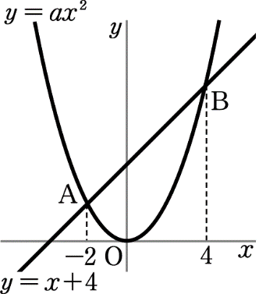  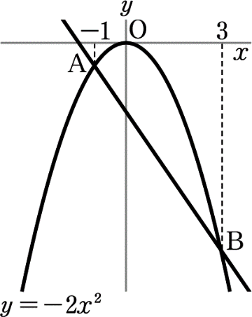  関数$y=ax^{2}$を表，式，グラフを用いて表現したり，処理したりすることができる。  【知識・技能】（ワークシート）

研修のまとめ
- 自己の実践課題について
これまでの授業では，学級内での学力差が大きく，低学力の生徒が取り残されてしまうことや，学力の高い生徒が時間を持て余してしまうことがあった。さらに，特別な支援が必要な生徒が非常に増えてきており，一斉指導において，全ての生徒の能力に応じた指導をすることの困難さを感じていた。そのため，生徒一人ひとりが自分の進度で学習を進めることができる自由進度学習を通して，個に応じた指導を行いたいと考え，この実践課題を設定した。

- 解決に向けてどのように取り組んだか
６月～７月： 自由進度学習に関する情報を収集する。
取り入れることができそうなことから取り入れて授業を行う。
８月： 指導案・アンケートを作成する。
事前アンケートを実施する。
９月： 研究授業・協議
事後アンケートを実施する。
まとめを作成する。
１０月： 成果と課題の分析，改善を行う。

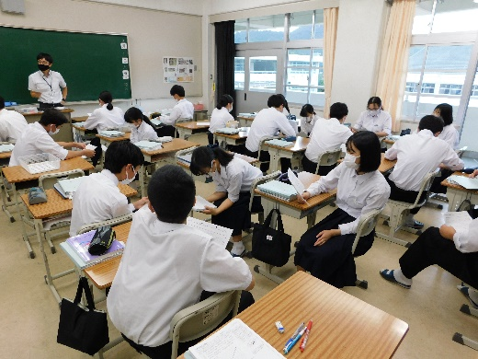
- 研究授業の様子
〔場面１：音声計算トレーニングの様子〕
授業の始めにペアで音声計算トレーニングを行った。１分間で解いた問題数を記録し，前回の記録を超えることに挑戦する。５回ごとに最高記録をランキングにして上位１０名を掲示することで，早く解くことができる生徒も自分の記録に満足することなく，さらに上を目指して意欲的に取り組んでいる。

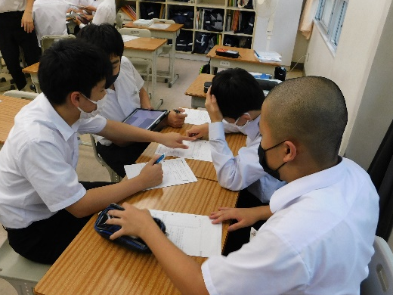
〔場面２：自由進度学習の様子①〕
単元の授業プリントを，生徒自身で解き方を考えながら進めている。解説動画を参考に解き方を考える生徒や，１人で考え，分からない部分のみ友達に質問に行く生徒，班机にしてグループで相談しながら解く生徒など，自分に合った学習方法を選択できる。プリントの問題を解き，自分で答え合わせをして次のプリントに進む。

〔場面３：自由進度学習の様子②〕
タブレットの共有クラウドに準備した発展問題に取り組んでいる。授業プリントを進めながら，必要に応じてタブレットから練習問題や単元の発展問題を取り出し，取り組むことができるようにしている。生徒は自分で選択して問題を解くことができ，分からない問題は友達と協力しながら解決していく。

- 研究協議での主な内容
◇成果
・生徒が自分のペースで進めることができるため，個に応じた学習となっていた。
・生徒の人間関係がよくできており，35分間の自由進度学習が，教え合いなどで充実していた。
・数学の取り組みの成果を掲示するなど，生徒が意欲的に取り組むことができる工夫ができていた。
・生徒の行動目標を掲示して示すことで，どのように活動すべきか生徒に分かりやすかった。
・前時の生徒の感想を振り返り，本時の内容に繋げることで，わかりやすい導入となっていた。
・タブレットを活用することで，効率的に授業を進めることができていた。
◇課題
・個別最適な学びとなっていたが，途中で切って全体に戻し，ポイントや困っていることなどを全体で共有するなど，協働的な学びを意識した活動も行った方がよい。
・授業のポイントや関数における既習事項を黒板に掲示するなど，共通認識を持って取り組ませたい。
・話し合いのグループを決めず，自由に話し合わせているが，６人班など，大人数が集まった場合は分けるなど，グループづくりを工夫した方がよい。
・単元によって，自由進度学習の向き不向きがあり，内容に応じて変えることも検討した方がよい。
・自由進度学習でどの程度学力がつくのか，今後検証も必要である。
- 評価問題の結果
一斉授業を行っていた４月と，自由進度学習を２単元行った後の９月に実施したアンケート調査の結果は次の通りである。
番号 | 質問項目  （肯定的回答の割合） | ４月  １章「多項式」 | ７月  ３章「２次方程式」 | ９月  ４章「関数$y=ax^{2}$」
 |  | 一斉学習時 | 自由進度学習時
１ | 数学の勉強は好きですか | ４８．２％ |  | ７５．０％
２ | 数学の授業の内容はよく分かりますか | ７４．１％  ※全く分からないと解答した生徒２名 | ８５．２％  ※全く分からないと解答した生徒なし | ８１．５％  ※全く分からないと解答した生徒なし
３ | 困ったときに友達や先生に質問することができましたか | ５９．３％ | ９６．３％ | １００．０％
４ | 自由進度学習をこれからも続けたいですか |  | ８８．９％ | １００．０％
〈肯定的意見〉
・友達と一緒に学習することで，教えたり，教えてもらったりすることで，新しい発見もあり，よく理解できる。
・今までの授業だと，分からないことは授業が終わってから質問していたけど，分からないときに気軽に先生に質問することができ，すぐ解決できる。
・自分のペースで進めることができ，従来の授業のように，暇な時間ができることがないので，復習を進めるなど時間を有効に使える。
・追加問題がたくさんあるので，何度も復習することができる。テスト対策にもなるし，発展問題に取り組むことで，入試対策にもなる。
・学校を欠席してしまっても，次の時間に友達に相談しながら進めることで，追いつくことができる。
〈否定的意見〉
・友達と考えても分からないときには，そのままになってしまった。
・解くのに時間がかかるため，友達においていかれる。
アンケート結果から，一斉授業では授業が「全く分からない」と回答していた生徒もいたが，自由進度学習を始めてからは，「少し分からない」や「少しは分かる」に変化した。また，自分のペースで学習できることや，分からないときにすぐに相談できることから，全ての生徒が自由進度学習を肯定的に捉え，これからも続けたいと回答している。また，関数$y=ax^{2}$の小テストにおいて，60点以上であった生徒の割合は70.4％であった。生徒が意欲的に学習に取り組んでいる結果が，少しずつ学力にも表れてきている。

- 今後に向けて
今後も，一人一人が意欲的に学習に取り組むことができるように，自由進度学習だけでなく，個別最適な学びを意識した授業づくりに継続して取り組み，改善しながらより良いものにしていきたい。また，授業改善を通しての学びを校内研修等で提案したり，報告をしたりすることで，個別最適な学びについて発信していきたい。

